1. Access

Для создания таблиц базы данных будет использована СУБД access.

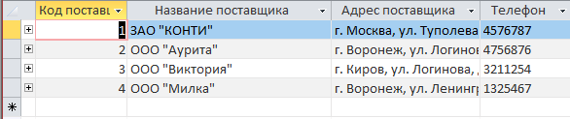В таблицах будут хранить данные в виде - тематических списков строк и столбцов. Например, данные об поставщиках (рис. 1.1).

Рис. 1.1 Таблица поставщиков

Чтобы создать новую базу данных

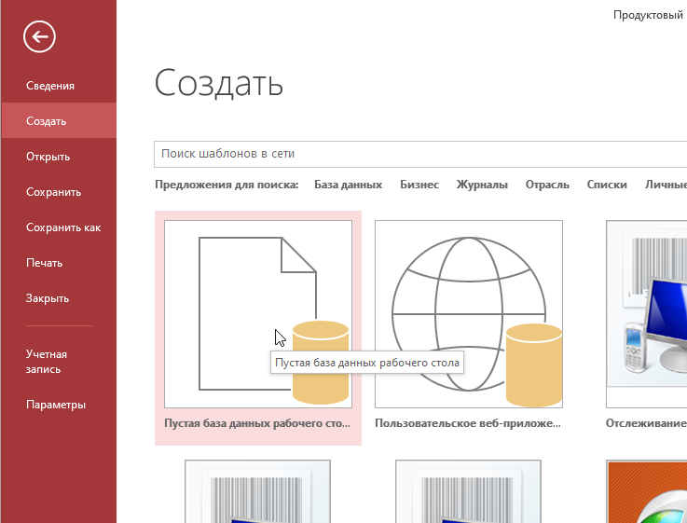Щелкните Файл> Создать и выберите пункт Пустая база данных рабочего стола (рис. 1.2).

Рис. 1.2 Создание файла access

В поле Файл необходимо ввести имя файла новой базы данных. Чтобы сохранить базу данных в другом месте, щелкните значок папки. Нажмите кнопку Создать.

Откроется новая база данных, в которой будет создана и открыта в режиме таблицы новая таблица с именем "Таблица1". Далее можно будет использовать ее как первую таблицу.

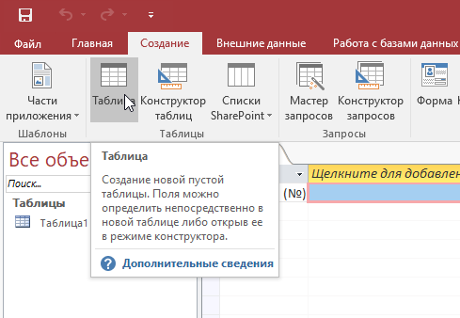Чтобы создать таблицу в существующей базе данных. на вкладке Создание в группе Таблицы нажмите кнопку Таблица (рис. 1.3).

Рис. 1.3 Создание новой таблицы

В базу данных будет вставлена новая таблица, которая откроется в режиме таблицы (рис. 1.4).

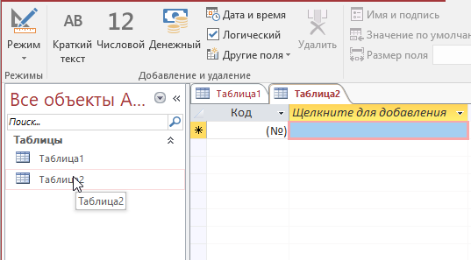

Рис. 1.4 Новая таблица

После создания или изменения таблицы следует сохранить ее структуру. При первом сохранении таблице необходимо присвоить имя, описывающее содержащиеся в ней данные. Можно использовать до 64 знаков (букв или цифр), включая пробелы. Например, можно назвать таблицу «Товары».

Чтобы сохранить новый фрагмент данных для уже имеющейся таблицы Access, рекомендуется добавить в нее поле. Например, предположим, что есть таблица с полями, в которых указаны фамилия, имя, адрес электронной почты, номер телефона и почтовый адрес каждого клиента. Если нужно начать отслеживать предпочтительный способ связи для каждого клиента, для хранения таких данных добавляется поле.

Все элементы данных, которые необходимо отслеживать, хранятся в отдельных полях. Например, в таблице контактов можно создать поля "Имя", "Фамилия", "Телефон" и "Адрес", а в таблице товаров — поля "Название товара", "Код товара" и "Цена".

У каждого поля есть некоторые основные характеристики, например, имя, которое уникальным образом определяет его в пределах таблицы, тип данных, указывающий на характер данных, операции, которые можно выполнять с данными, и объем места, выделяемого для каждого значения.

Прежде чем создавать поля, разделите данные на минимальные полезные элементы. Потом вам будет намного проще объединить данные, чем разделить их. Например, вместо поля "Полное имя" лучше создать отдельные поля "Имя" и "Фамилия". Благодаря этому вам будет проще искать и сортировать данные по имени, фамилии или их сочетанию. Если вы собираетесь создавать отчет, выполнять сортировку, поиск или вычисления по элементу данных, выделите его в отдельное поле.

Для поля можно задать свойства, определяющие его вид и поведение. Например, свойство Формат задает отображение данных в таблице или форме, включающей поле.

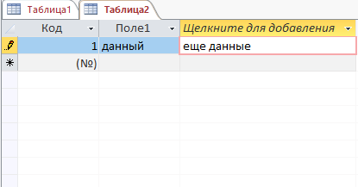Чтобы при создании новой или открытии существующей таблицы в режиме таблицы добавить в нее поле, введите данные в столбец таблицы добавить поле (рис. 1.5).

Рис. 1.5 Создание полей

В зависимости от того, какое значение введено, тип данных для поля назначается автоматически. Если введенное значение не имеет определенного типа данных, Access выбирает текстовый тип, но при необходимости его можно изменить.

Таким образом были созданы 4 таблицы:

* Товары
* Продажа товаров
* Поступление товаров
* Поставщики